ANÁLISIS DEL CONTENIDO DE LOS MENSAJES DE PETICIÓN Y RESPUESTA DEL PROTOCOLO HTTP
Instrucciones:
- El documento de entrega deberá estar en formato pdf. No cumplir con este punto supondrá 0,5 menos en la nota final del ejercicio.
- Cada pregunta, de la a a) la l), vale un punto.
- Las respuestas deberán razonarse. Una respuesta no razonada contará la mitad y, si no se ve en la imagen o texto de la trama el dato que justifica tu respuesta, ésta no será válida.

Ejercicio:
- Captura el tráfico de la red mientras accedes a alguna, o todas, de las siguientes páginas:
  - http://testhtml5.vulnweb.com/#/about
  - http://www.cs.toronto.edu/~arnold/427/19s/427_19S/tool/Wireshark/index.html
- Para la captura y analiza las tramas enviadas y recibidas.
- Elige una trama HTTP (dedica un tiempo a elegirla para que sea lo más completa posible).
- Incluye en el documento, antes de cualquier respuesta, la trama completa (mediante captura de imagen o incluyendo todo el texto). Tienen que verse todas las cabeceras de petición y respuesta. Si la trama es muy larga, no incluyas el cuerpo de la respuesta, solo las cabeceras. Si necesitas incluir más imágenes de WireShark para justificar tus respuestas, hazlo.
- Responde a las siguientes preguntas:

  - ¿Cuál es la IP de la máquina donde se ejecuta el servidor?
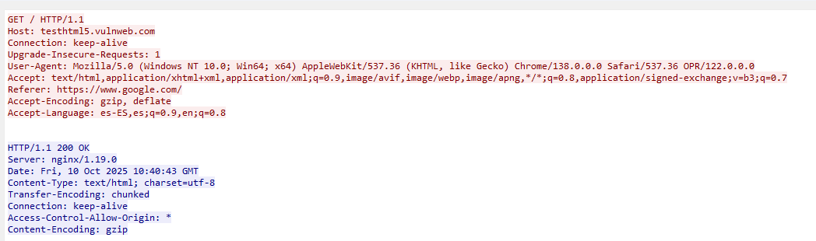
La ip es: 10.0.0.207

  - ¿Qué versión de HTTP se utiliza?
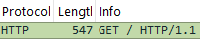
Se utiliza la versión 1.1

  - ¿Qué método de petición se utiliza?

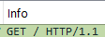
GET

  - ¿Qué recurso se solicita al servidor?
Se le solicita que sea http
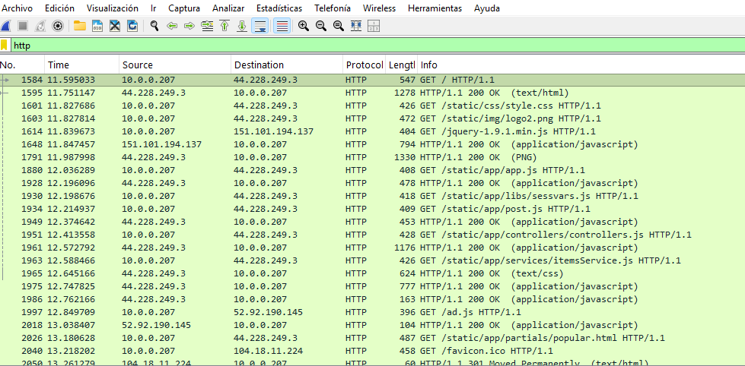
Ya que nos facilita la busqueda porque si no tendriamos algo como esto:

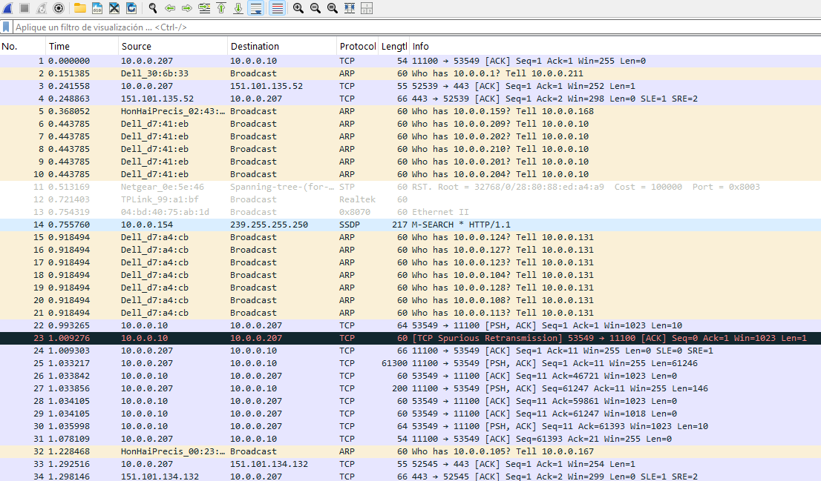

  - ¿Qué valor tiene la cabecera Host?
Tiene como valor:
  - ¿Se envían cookies en la petición HTTP?
Si, la encontramos con un identificador único en unas cabeceras más abajo:
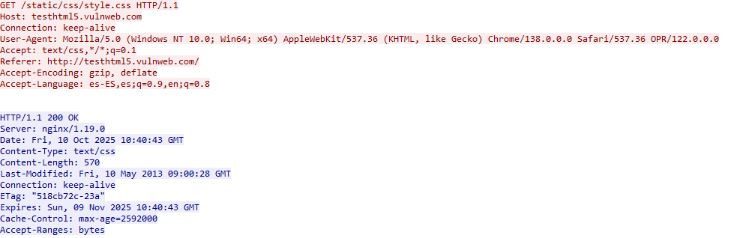

  - ¿Qué idioma utiliza el navegador?
Utiliza en:
Aunque en la cabecera GET se acepta el español y/o el ingles:

  - ¿Qué código de estado tiene la respuesta HTTP?
La 2xx el cual indica que todo está correcto:

  - ¿Qué servidor web y versión se utiliza?
Se está utilizando Mozilla con la versión 5.0:

  - ¿De qué tipo MIME es el recurso recibido?
El tipo de archivo que permiten son: html, avif, webp, apng, */*

  - ¿Se han utilizado conexiones persistentes?
Ha sido una conexión en donde se ha mantenido correctamente

  - ¿Existen peticiones y respuestas de imágenes?
Si, aplicando el siguiente filtro de búsqueda: http.request and (http.accept contains "image")

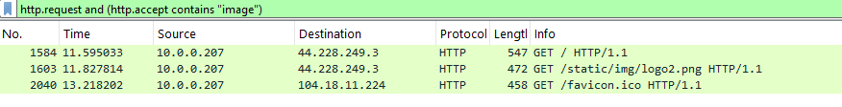
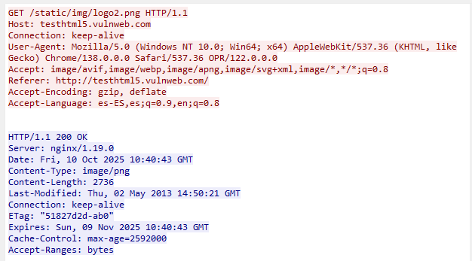

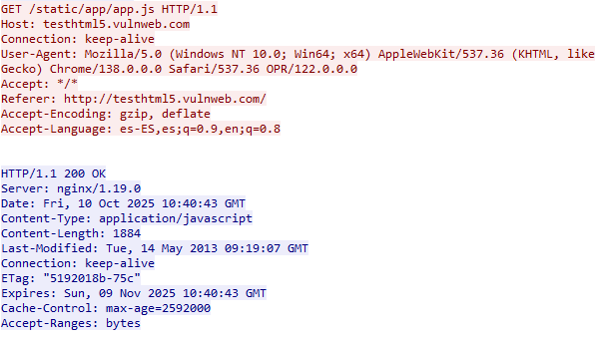
O buscar en la captura el tipo de archivo que se acepta:
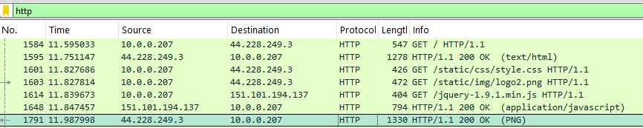
**Nota: Si alguna de las preguntas no pudieras responderla porque no había en la trama información sobre ese dato, busca otra trama que si la tenga. Incluye imagen de la misma.

